Program OBNOVA 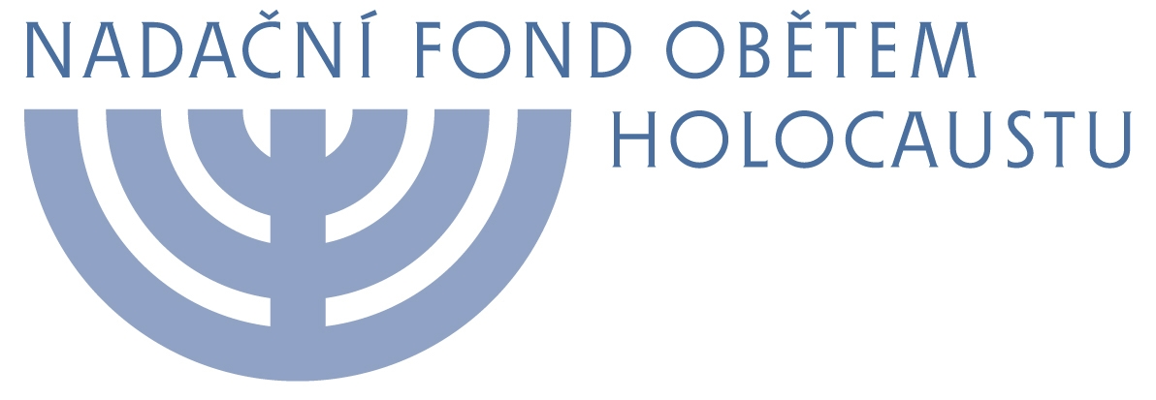
Žádost o nadační příspěvek
Evidenční číslo - Nevyplňujte prosím

Název projektu
Max. pět slov

Osoba realizující projekt/kontaktní osoba
Jméno, funkce:
Telefon, fax, e-mail:

Údaje o organizaci podávající žádost
Název organizace:
Sídlo (ulice, obec, PSČ), kontaktní adresa, je-li odlišná od sídla:

Kraj: |  | Číslo účtu:
Telefon: |  | Fax:
E-mail: |  | Prezentace na internetu: http://
Právní forma organizace: |  |  | IČ:
Jméno statutárního zástupce organizace, funkce:

Účel a cíle organizace podávající žádost
Uveďte účel a cíle vaší organizace. Popište prosím stručně v 3-5 větách.

Dosavadní zkušenosti s podobnými projekty
Popište prosím, jaké obdobné projekty jste v minulosti realizovali.

Přehled získaných nadačních příspěvků od NFOH v programu OBNOVA
Rok udělení nadačního příspěvku | Číslo smlouvy | Výše nadačního příspěvku | Název projektu

Přehled získaných příspěvků z jiných zdrojů na tento projekt v roce 2014
Název organizace | Výše příspěvku

Stručný obsah projektu
Popište prosím stručně v 3-5 větách

Délka projektu
Zahájení projektu: |  | Ukončení projektu:

Předmět nadačního příspěvku – židovská památka
Název památky:

Druh památky:

Registrační číslo památky:

Adresa památky:

Parcelní číslo památky (u nemovité památky):

Majitel památky (název organizace, jméno majitele, adresa) – není-li žadatel majitelem památky, musí být doložen souhlas majitele s rekonstrukcí, obnovou či záchranou památky:

Uživatel památky (název organizace, jméno majitele, adresa):

Památka – stručná historie
Popište, prosím, stručnou historii památky.

Památka – současný stav
- stav památky před rekonstrukcí:

- naléhavost oprav:

- současný způsob užívání:

- čeho již žadatel v péči o památku sám dosáhl:

Účel vynaložení nadačního příspěvku
Na jakou konkrétní úpravu památky bude nadační příspěvek vynaložen?

Památka – cílový stav
Popište prosím stav, kterého chcete dosáhnout, využití objektu po rekonstrukci, kdo se o památku bude starat.
- popište prosím stav, kterého chcete dosáhnout:

- využití objektu po rekonstrukci:

- kdo a jak se bude o památku starat:

- navazující aktivity k zachování památky po skončení financování projektu ze strany NFOH:

Prostředky, kterými cíle dosáhnete
Popište prosím druh prací, technologii, použité materiály atd. U složitějších akcí připojte odborný technický popis.

Časový harmonogram projektu / pracovní plán
Napište prosím, jaké aktivity a v jakém období budete realizovat

Rozpočtové náklady projektu
 |  | částka v Kč | tj. v %  podíl na celkových nákladech
Výše žádaného nadačního příspěvku NFOH
Nadační příspěvek bude čerpán období od: do:
(max. pro období od 1.1. – 30.11. 2015)
Vlastní zdroje:
Ostatní zdroje:
CELKOVÉ NÁKLADY NA PROJEKT: |  |  | 100%

Subjekty podílející se finančně na projektu
Napište prosím názvy a adresy organizací, které na projektu participují finančně, a uveďte částku. Jmenujte i ty organizace, jejichž finanční účast ještě nemáte potvrzenou
Název organizace | Adresa | Částka v Kč | Potvrzeno¹ | Nepotvr-zeno

Jména a telefon osob, které mohou projekt doporučit
Jméno |  | Telefon

PROHLÁŠENÍ
Prohlašuji, že všechny informace uvedené v žádosti i přílohách jsou pravdivé.
Jméno a příjmení statutárního zástupce organizace:

Funkce: | Adresa:
Datum: | Podpis:

Žádost o nadační příspěvek je úplná, obsahuje-li (pro kontrolu odškrtněte) :

□ Formulář žádosti o nadační příspěvek - 2 podepsané originály + 3 kopie

□ Rozpočtový formulář - 2 podepsané originály + 3 kopie

Pokud jste již v minulosti obdrželi od NFOH nadační příspěvek a nedošlo z Vaší strany ke změnám ve stanovách či statutu organizace nemusíte dokládat úředně ověřené kopie dokumentů. Namísto toho prosím dodejte čestné prohlášení statutárního zástupce, že nedošlo ke změnám a doložte pouze kopie požadovaných dokumentů.

□ Kopie dokladu o přidělení IČ
□ Úředně ověřená kopie dokladu o registraci organizace
□ Úředně ověřená kopie statutu nebo stanov organizace
□ Poslední výroční zpráva s finanční zprávou, pokud není k dispozici, přiložte Zprávu o ověření účetní uzávěrky auditorem nebo účetní závěrku a daňové přiznání
□ Kopie dokladu o jmenování statutárního zástupce
□ Kopie smlouvy o založení bankovního účtu
□ Prohlášení dalších subjektů o jejich finančním podílu na projektu
□ V případě žádosti právnické osoby vzniklé za účelem podnikání – výpis z Obchodního rejstříku
□ Kopie dokladu o vlastnictví památky– v případě nemovité památky výpis z katastru nemovitostí, ne starší než 6 měsíců a snímek z katastru nemovitostí; v případě movité památky kupní (darovací apod.) smlouva či čestné prohlášení statutárního zástupce o vlastnictví památky.
□ V případě, že žadatel není vlastníkem, doloží písemný souhlas vlastníka s opravou či rekonstrukcí dle projektu a závazek udržení stavu po rekonstrukci památky
□ Stavební povolení v případě prací, pro které je povolení potřeba
□ U složitějších akcí odborný technický popis nebo projektová dokumentace
□ Závazné stanovisko výkonného orgánu státní památkové péče ke způsobu opravy či rekonstrukce v případě, že se jedná o kulturní památku
□ Orientační fotodokumentace

